实验四、刷卡锁

1 实验目的
基于密码锁工程，实现刷卡锁功能。

2 实验内容
1、打开“密码锁”工程。
2、编写代码，实现订阅和处理刷卡事件。
3、编写代码，实现刷卡验证开锁。
4、编译工程，验证刷卡锁功能是否正确运行。

3 实验原理
读卡驱动在读取到卡号并上报事件的时候，会携带卡号和卡号长度两个参数给菜单。在菜单的eventCallback()函数中调用onReadCard()函数，并把卡号和卡号长度传递给onReadCard()函数。
（1）刷卡验证
在主菜单中，当收到读卡事件时，需要把读到的卡号与保存的用户进行匹配，如果匹配成功，则执行开锁，否则提示“卡号错误”。实现方法是在mainMenu.c中的onReadCard()函数调用checkAuth()函数，如果该函数返回0，则说明密码匹配失败，否则检查当前是否要进入设置菜单并且检查当前是否有管理员用户，如果有管理员用户并且该用户就是管理员，则进入设置，否则提示“卡号错误”，如果当前不需要进入设置菜单，则说明密码匹配成功，执行一次开锁动作。流程图如下图所示。
（2）添加用户
在添加和编辑用户菜单中，onReadCard()函数的处理过程为：初始化userToEdit结构体变量，设置密码类型为TYPE_CARD，设置密码长度为卡号长度，并拷贝卡号到userToEdit的passWord的text成员。同时在界面中显示密码类型和卡号。如下图所示。
为了实现读卡驱动事件的上报，还需要在eventManager中订阅读卡驱动的事件。即在eventManager的registerEventCallback()中添加registerReadCardCallback()函数，并且在unRegisterEventCallback()中添加unRegisterReadCardCallback()函数。
最后，还需要在main函数中循环调用读卡驱动的cardProcess()函数。

4 实验步骤
- 使用Clion切换代码到“密码锁”版本。
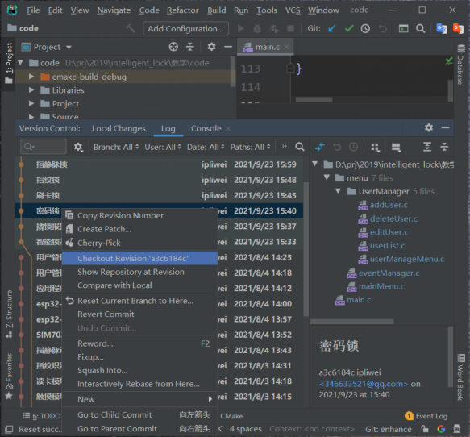

- 启动IAR集成开发环境，选择【File】->【Open Workspace】，打开该工程，如下图：
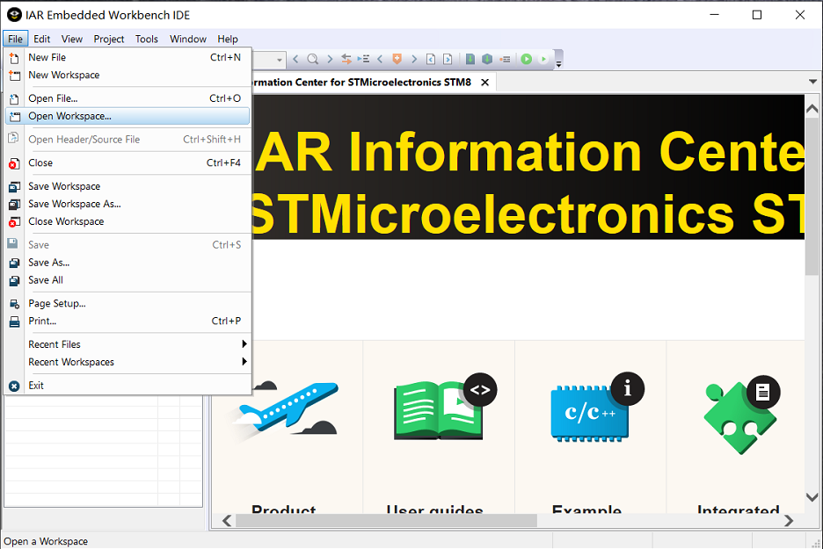
- 修改addUser.c，填充onReadCard()函数。
static void onReadCard(unsigned char *pCode, unsigned char length) {
restartTimeOutChecking();
userToEdit.passWord.type = TYPE_CARD;
userToEdit.passWord.length = length;
memset(userToEdit.passWord.text, 0, PASSWORD_LENGTH);
memcpy(userToEdit.passWord.text, pCode, length);
OLED_Clear_line(4);
display_GB2312_string(0, 4, "密码类型:", 0);
display_GB2312_string(72, 4, passwordTypeMap[userToEdit.passWord.type], 0);
displayPassword(6, userToEdit.passWord.type, userToEdit.passWord.text, userToEdit.passWord.length);
}
- 修改editUser.c填充onReadCard()函数。
static void onReadCard(unsigned char *pCode, unsigned char length) {
userToEdit.passWord.type = TYPE_CARD;
userToEdit.passWord.length = length;
memset(userToEdit.passWord.text, 0, PASSWORD_LENGTH);
memcpy(userToEdit.passWord.text, pCode, length);
OLED_Clear_line(4);
display_GB2312_string(0, 4, "密码类型:", 0);
display_GB2312_string(72, 4, passwordTypeMap[userToEdit.passWord.type], 0);
displayPassword(6, userToEdit.passWord.type, userToEdit.passWord.text, userToEdit.passWord.length);
}
- 修改mainMenu.c，填充onReadCard()函数。
static void onReadCard(unsigned char *cardCode, unsigned char length) {
restartTimeOutChecking();
if (checkAuth(0, TYPE_CARD, cardCode, length) == 0) {
menuStatus = SHOW_TIPS;
showTips(CARD_ERROR);
} else if (menuStatus == WAIT_PASSWORD_FOR_SETTING) {
if (CHECK_PASSWORD_FAIL != checkIsAdminPassword(0, TYPE_CARD, cardCode, length)) {
finish();
onSettingMenuCreate();
} else {
menuStatus = SHOW_TIPS;
showTips(CARD_ERROR);
}
} else {
unlockDoor();
onMainMenuCreate();
}
}
- 修改eventManager.c，registerEventCallback()和unRegisterEventCallback()函数中分别注册和取消注册刷卡事件。
void registerEventCallback(OnEventCallback callback){
registerDateTimeCallback(callback);
registerReadKeyCallback(callback);
registerReadCardCallback(callback);
}
void unRegisterEventCallback(void){
unRegisterDateTimeCallback();
unRegisterReadKeyCallback();
unRegisterReadCardCallback();
}
- 修改main函数，加入刷卡任务处理。
void main(void) {
systemInit();
initSystemParameters();

//按住开门按键开机，则恢复出厂设置
if(GPIO_ReadInputDataBit(GPIOA,GPIO_Pin_7)==0){
loadFactoryConfig();
clear_screen();
display_GB2312_string(16, 0, "恢复出厂成功", 0);
Delay_ms(1000);
}

onMainMenuCreate();
printf("init ok\r\n");

while (1) {
dateTimeProcess();
doorProcess();
keysProcess();
cardProcess();
if(isSleepMode() && isNoRunningTasks()){
sleep();
}
}
}
- 编译并烧写程序到实验平台。

5 实验结果
返回主界面，点击两次“#”键，进入设置菜单，如下图所示。
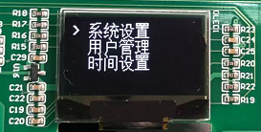
按“2”和“8”键上下选择菜单，选择“用户管理”并按一次“#”键，进入用户管理菜单，如下图所示。
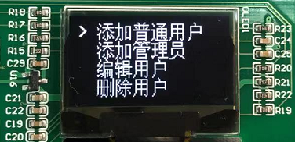
选择“添加普通用户”，按一次“#”键，进入添加普通用户菜单，然后放置IC卡到读卡模块上，系统将自动读取到卡号并显示在屏幕上，如下图所示。
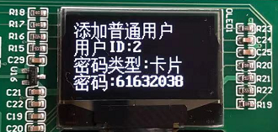
按一次“#”键，提示添加用户成功，如下图所示。
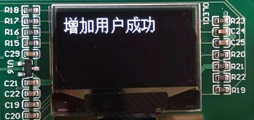
返回主菜单，再刷一次同样一张卡，系统将自动执行一次开锁动作。

